Конструктивные исполнения термопар с кабельным выводом (модели ХХ4)

Конструктивное исполнение | Модель | Параметры | Материал | Длина монтажной части  L*, мм
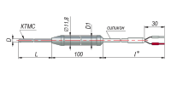 | 174 | D = 2 мм  D1 = 10 мм | ДТПК, ДТПL  сталь 12Х18Н10Т  (-40…+400 °С) | 60, 80, 100,  120, 160, 200,  250, 320
 | 184 | D = 3 мм  D1 = 10 мм
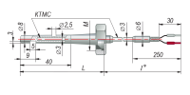 | 264 | D = 8 мм  M = 20×1,5 мм (накидная)  Диаметр КТМС 3 мм | ДТПL  сталь 12Х18Н10Т  (-40…+600 °С)  ДТПК  сталь 12Х18Н10Т  (-40…+800 °С) | 80
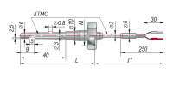 | 274 | D = 6 мм  M = 20×1,5 мм (накидная)  Диаметр КТМС 3 мм |  | 60, 80, 100
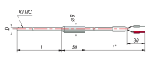 | 214 | D = 4,5 мм | ДТПJ сталь AISI 321  (-40…+800 °C)  ДТПN сталь Nicrobell D  (-40…+1250 °C)  ДТПК сталь AISI 310  (-40…+900 °C) | 100...30000,  кратно 100
 | 314 | D = 1,5 мм | ДТПК сталь AISI 321  (-40…+600 °C)
 | 334 | D = 2 мм
 | 344 | D = 3 мм | ДТПК сталь 12Х18Н10Т  (-40…800 °C)
 | 354 | D = 6 мм | ДТПК сталь 12Х18Н10Т  (-40…800 °C) | 60, 80, 100,  120,160, 200,  250, 320,400,  500, 630, 800,  1000, 1250,  1600,2000
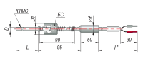 | 224 | d = 3 мм  d1 = 7,2 мм БС7 | ДТПК сталь AISI 321  (-40…+400 °C) | 10...100,  кратно 10
 | 234 | d = 4,5 мм  d1 = 12,5 мм БС12 | ДТПJ сталь AISI 321  (-40…+400 °C)  ДТПК сталь AISI 310  (-40…+400 °C)
 | 244 | d = 6 мм  d1 = 15,2 мм БС15 | ДТПК, ДТПL  сталь 12Х18Н10Т  (-40…+400 °C)
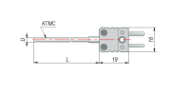 | 364 | D = 1,5 мм | ДТПК сталь AISI 321  (-40…+800 °C) | 100...30 000,  кратно 100
 | 374 | D = 2 мм
 | 384 | D = 3 мм
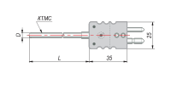 | 284 | D = 4,5 мм | ДТПJ сталь AISI 321  (-40…+600 °C)  ДТПN сталь Nicrobell D  (-40…+1000 °C)  ДТПК сталь AISI 310  (-40…+900 °C)
 | 394 | D = 6 мм | ДТПК сталь 12Х18Н10Т  (-40…+800 °C) | 60, 80, 100,  120, 160, 200,  250, 320, 400,  500, 630, 800,  1000, 1250,  1600, 2000

* Длина кабельного вывода l и длина монтажной части L выбираются при заказе.
** По спец. заказу возможно изготовление датчика с трубной резьбой.
Примечание: БС – байонетное соединение

Обозначение при заказе

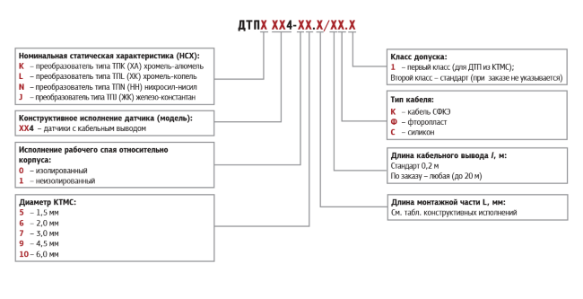

Пример обозначения при заказе: ОВЕН ДТПN214-09.100/1
Это означает, что изготовлению и поставке подлежит термопара «нихросил-нисил» с диапазоном измерения температуры: -40…+1250 °С, с изолированным рабочим спаем, диаметром КТМС 4,5 мм, длиной монтажной части 100 мм, длиной кабельного вывода 1 м, конструктивное исполнение 214.

